豆粕期权周报
- 标的上周走势回顾:
国内豆粕主力合约M1909上周开盘价2924，收盘价2880，单周下跌1.0%。本周开始豆粕延续上周涨势，但周二就有所下跌，周三由于中美领导人通话，中美贸易关系有所缓和的消息，国内豆粕大幅回落，但随后有所企稳，波动趋小。

- 国际市场方面：
气象服务机构Meteorlogix报道称，潮湿的天气持续令美国中西部地区大豆播种工作受阻及延误，尤其是在南部与东部地区。究竟有多少农田能完成播种目前仍不太确定，因这种潮湿的天气仍尚无结束迹象。美国大平原北部地区降雨量有限，当地大豆播种将得以推进。气温接近至低于正常水平引发适宜作物生长的累计天数减少的忧虑。
美国农业部(USDA)周一在每周作物生长报告中公布称，截至2019年6月16日当周，美国大豆种植率为77%，低于市场预期的79%，之前一周为60%，但仍远远落后于去年同期的96%及五年同期均值93%。
新华社6月18日报道，国家主席习近平18日应约同美国总统特朗普通电话。特朗普表示，期待着同习近平主席在二十国集团领导人大阪峰会期间再次会晤，就双边关系和我们共同关心的问题进行深入沟通。美方重视美中经贸合作，希望双方工作团队能展开沟通，尽早找到解决当前分歧的办法。

- 国内方面：
今日，国内豆粕现货行情偏强20元左右。其中，大连地区油厂豆粕价格：43%蛋白：6-8月基差1909+140。天津地区行情油厂豆粕价格：43%蛋白：6-8月基差1909+120。广东东莞地区油厂豆粕价格：43%蛋白：2910元。广西防城港外资地区油厂豆粕价格：43%蛋白：2900元/吨。连云港地区油厂豆粕价格：43%蛋白：2930元/吨。
- 下周预期：
本周中中美领导人通话，中美贸易关系有所缓和，国内豆粕因此大幅下跌，随后两天杀跌势头有所缓和。过去一年多时间，中美贸易战一直影响豆类市场，但豆粕本轮涨势的动力来自于美国降雨使得美豆种植进度远低于预期，目前看美国天气仍未见好转，天气炒作仍可能延续，而中美贸易关系虽有缓和，但之前的多次反复已经说明中美距离达成实质性协议仍很遥远，在这种背景下，预计国内豆粕向下空间有限，不宜过分看空。

- 期权操作建议：
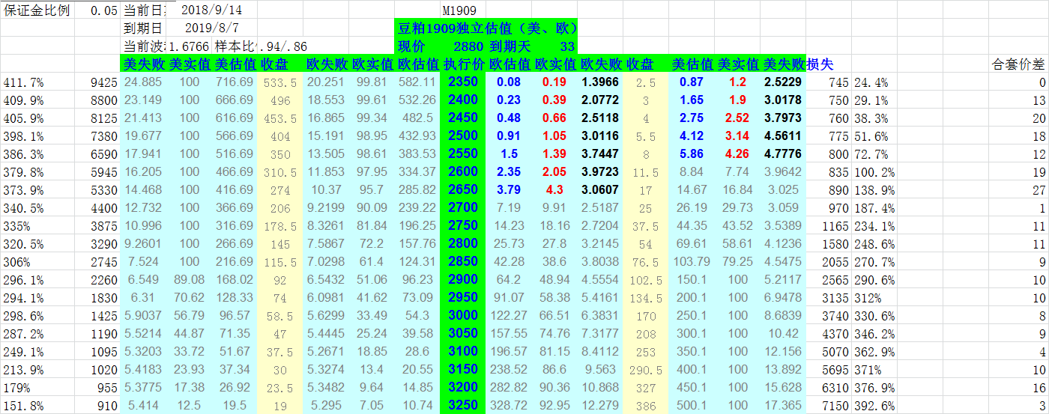
标的本周中出现较大波动的下跌，随后走势有所缓和，波动整体仍然不小。期权方面豆粕1909看涨端合约价格本周稍有下跌，看跌端合约价格则变化不大，机会上仍然推荐看跌端2400及以下合约，3块以上的价格可以建仓。

金鹏经济研究所
联系电话：66211412

免责声明：本研究报告由金鹏经济研究所提供，其中观点仅代表分析师个人观点，出现的价位及操作建议仅体现分析师个人分析思路，分析师力求报告内容所述信息的可靠、准确及完整，但不保证报告所述信息及结论的准确性。本报告所提出的观点、结论和建议仅供投资者参考，不能当然作为投资研究决策的依据，也不能成为本公司承担明示或暗示的道义或法律责任的依据。

